Giá gà lên mức cao nhất trong vòng 2 năm

Giá gà lông màu ở mức cao kỷ lục do nguồn cung thiếu hụt. Đây là hậu quả từ việc thua lỗ triền miên, khiến người chăn nuôi bỏ chuồng quá nhiều.

Khảo sát tại một số vùng chăn nuôi trọng điểm xung quanh TP Hà Nội, chủ các trang trại cho biết 3 tháng nay giá gà thịt ổn định ở mức tương đối cao. Với mức đó, người chăn nuôi có lãi và gỡ lại được một phần thua lỗ kéo dài triền miên 2 năm về trước.
Cụ thể, gà lai mía đang được lái buôn mua 60.000 - 65.000 đồng một kg; các loại gà ta lai như J-Dabaco, J-Hải Phòng, gà ta Minh Dư, Vạn Phúc... giá 70.000 - 85.000 đồng. Đặc biệt, những đàn gà được nuôi với thời gian trên dưới 5 tháng giá lên tới 90.000 - 100.000 đồng. Với giá này, cứ 1.000 con gà người chăn nuôi có lãi từ 30 - 50 triệu đồng.

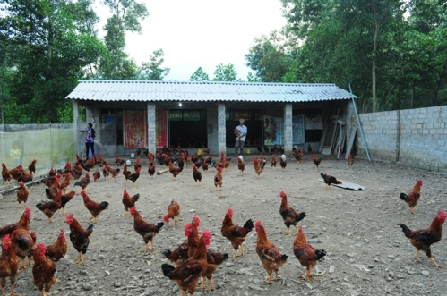
Giá gà đang ở mức cao nhất trong vòng 2 năm qua. Ảnh: Nông nghiệp
Theo đó, gà giống 3 tháng nay cũng tăng nhẹ. Tại thị trường Bắc Giang, Thái Nguyên, Vĩnh Phúc... giống gà lai mía 1 ngày tuổi được các lò ấp thủ công rao bán với giá 8.000 - 9.000 đồng một con. Trong khi đó, các giống gà ta lai cao cấp hơn như J-Dabaco, J-Hải Phòng, Minh Dư, Vạn Phúc... đang được bán tới tay người chăn nuôi 15.000 - 20.000 đồng. Với giá thành khoảng 6.000 - 8.000 đồng một con, doanh nghiệplàm giống lãi khá.
Tuy nhiên, do nguồn cung thiếu hụt, hơn nữa tháng 8 người dân cũng chuẩn bị vào lứa gà cho dịp Tết nên hộ chăn nuôi và doanh nghiệp đều lo lắng gà lậu Trung Quốc sẽ tràn vào Việt Nam.Thực tế, trong nhiều năm cứ thời điểm nào giá gà trong nước tăng cao là gà lậu từ thị trường phía Bắc lại xuất hiện.
Một lái buôn gà giống ở Yên Thế, Bắc Giang cho biết, từ đầu tháng 8 đến nay, ông đã bán được một vài chuyến gà chip Trung Quốc cho người chăn nuôi trong tỉnh. Do biên giới xiết chặt, hàng bị bắt khá nhiều nên giá gà mặt hàng này đến được tay người tiêu dùng hiện lên tới 9.000 - 10.000 đồng một con, tương đương giống gà lai mía trong nước. Đặc điểm giống gà này đều là trống, mẫu mã đẹp, nếu giá bán thấp hơn gà lai mía một chút nữa, hộ chăn nuôi sẽ nhập nhiều.
Một lái buôn gà thịt tại chợ gia cầm Hà Vĩ (Thường Tín, Hà Nội) cho hay, từ tháng 5 đến nay ông mới chỉ ghi nhận được một vài chuyến gà thịt lậu từ Trung Quốc, song là hàng gà trống chứ không phải mái thải loại.
Trao đổi với chúng tôi, ông Nguyễn Văn Trọng - Phó Cục trưởng Cục Chăn nuôi cảnh báo: "Với thực trạng chăn nuôi trong nước đang được như hiện nay, thời gian một đến 2 tháng tới người dân sẽ vào gà khá nhiều dẫn tới thiếu giống cục bộ, từ đó tạo cơ hội cho gà lậu tràn vào. Chính vì vậy, các cơ quan ban ngành cần phải có sự phối hợp chặt chẽ, ngăn chặn tình trạng trên".
Cục Chăn nuôi đã tham mưu với Bộ Nông nghiệp và Phát triển Nông thôn tiến hành xây dựng đề án sản xuất con giống ngay tại 6 tỉnh biên giới phía Bắc góp phần hạn chế tình trạng nhập lậu giống gia cầm.

